→ Code app Inventor
juste pour 1 zone
→ Fritzing
ajout de package pour module ESP32

→ plan ESP32 avec broches occupées

2.2 Étudiant n°1 : Michaud Théo

2.2.1 IHM non fonctionnelles
Afin de commencer, nous allons rendre compte des IHM conçues au début, nous allons visualiser le rendu de l’application qui permet de comprendre comment le projet fonctionne.
Dès que nous lançons l’application nous avons pensé que nous devions choisir la Zone sur laquelle nous souhaitons agir.

Si nous souhaitons avoir les relevés des capteurs présents dans la zone que nous avons choisi, il suffit de cliquer sur l’image du soleil.

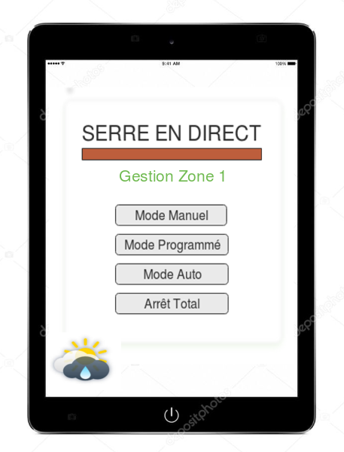
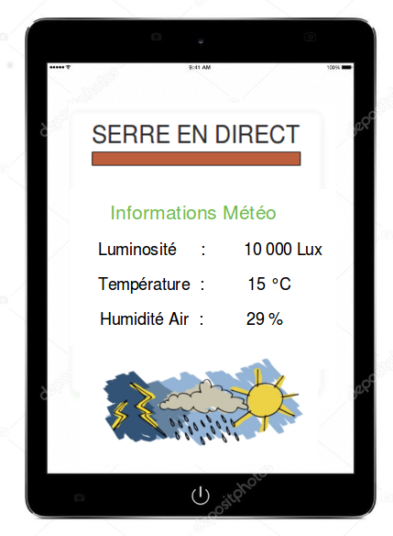
Sélection du Mode

Mais si l’on veux juste gérer notre vanne et ne pas voir les données météo, après avoir choisi la zone, nous allons choisir le mode d’arrossage que l’on souhaite, selon le choix effectué, nous allons pouvoir agir différemment.

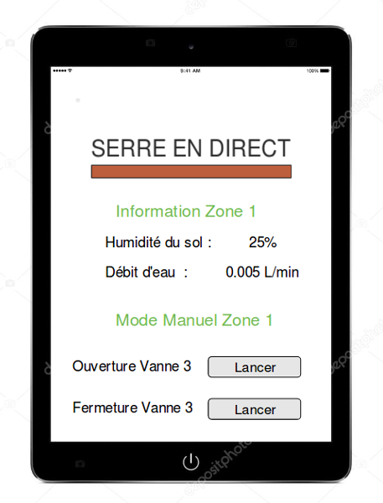
Exemple d'un mode selectionné : le mode manuel

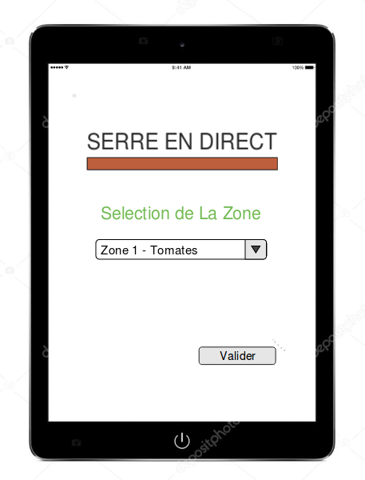

Enfin la dernière IHM que nous proposons pour l’application est celle après la sélection du mode. Nous pouvons y voir les informations de la zone, le choix du mode sélectionné, mais également l’opportunité d’ouvrir ou de fermer les vannes afin de contrôler l’arrosage.

Maintenant que nous avons compris le fonctionnement de cette application, on va pouvoir détailler la conception du projet.

